Белорусский государственный технологический университет
Факультет информационных технологий
Кафедра программной инженерии

Лабораторная работа 9
По дисциплине «Основы алгоритмизации и программирования»
На тему «Двусвязные списки»

Выполнила:
Студентка 1 курса 2 группы
Глухова Д.В.
Преподаватель: асс. Андронова М.В.

2023, Минск

Вариант 2.
2. Дополнить программу функцией в соответствии со своим вариантом из таблицы, представленной ниже.

deleteKFirst(int k) – функция удаления К первых элементов списка.
Программный код
#include <iostream>
#include <windows.h>
using namespace std;

const unsigned int NAME_SIZE = 30;
const unsigned int CITY_SIZE = 20;

struct Address
{
char name[NAME_SIZE]; // информационное поле
char city[CITY_SIZE]; // информационное поле
Address* next; // указатель на следующий
Address* prev; // указатель на предыдущий
};

// прототипы функций
void insert(Address* e, Address** phead, Address** plast);
Address* setElement();
void outputList(Address** phead, Address** plast);
void delet(char name[NAME_SIZE], Address** phead, Address** plast);
void find(char name[NAME_SIZE], Address** phead);
void writeToFile(Address** phead);
void readFromFile(Address** phead, Address** plast);
void deleteKFirst(Address** phead, Address** plast);

int main()
{
SetConsoleCP(1251);
SetConsoleOutputCP(1251);
setlocale(LC_CTYPE, "Rus");
Address* head = NULL;
Address* last = NULL;
short choose = 0;
cout << "Выберите действие:\n1 — ввод элемента;\n2 — вывод списка;\n3 — удаление элемента;\n4 — поиск элемента;"
"\n5 — запись в файл;\n6 — вывод из файла;\n7 — удаление первых k элементов;\n8 — выход из программы.\n";
while (choose != 5)
{
char s[80]; int c;
cin.sync();
gets_s(s);
cout << endl;
c = atoi(s);

switch (c)
{
case 1:
insert(setElement(), &head, &last);
break;
case 2:
outputList(&head, &last);
break;
case 3:
char dname[NAME_SIZE];
cout << "Введите имя: ";
cin.getline(dname, NAME_SIZE - 1, '\n');
cin.ignore(cin.rdbuf()->in_avail());
cin.sync();
delet(dname, &head, &last);
break;
case 4:
char fname[NAME_SIZE];
cout << "Введите имя: ";
cin.getline(fname, NAME_SIZE - 1, '\n');
cin.ignore(cin.rdbuf()->in_avail());
cin.sync();
find(fname, &head);
break;
case 5:
writeToFile(&head);
break;
case 6:
readFromFile(&head, &last);
break;
case 7:
deleteKFirst(&head, &last);
break;
case 8:
cout << "До свидания!\n";
exit(0);
}
}
}

void insert(Address* e, Address** phead, Address** plast) //Добавление в конец списка
{
Address* p = *plast; // указатель на последний
if (*plast == NULL) // если указывает на пустой элемент, то
{
e->next = NULL;
e->prev = NULL;
*plast = e; // добавляем
*phead = e;
return;
}
else
{
p->next = e;
e->next = NULL;
e->prev = p;
*plast = e;
}
}

Address* setElement() // Создание элемента и ввод его значений с клавиатуры
{
Address* temp = new Address();
if (!temp)
{
cerr << "Ошибка выделения памяти.\n";
return NULL;
}
cout << "Введите имя: ";
// функции для работы со строками для большей корректности
cin.getline(temp->name, NAME_SIZE - 1, '\n');
cin.ignore(cin.rdbuf()->in_avail());
cin.clear();
cout << "Введите город: ";
cin.getline(temp->city, CITY_SIZE - 1, '\n');
cin.ignore(cin.rdbuf()->in_avail());
cin.clear();
temp->next = NULL;
temp->prev = NULL;
return temp;
}

void outputList(Address** phead, Address** plast) //Вывод списка на экран
{
Address* t = *phead;
while (t)
{
cout << t->name << ' ' << t->city << endl;
t = t->next;
}
cout << "" << endl;
}

void delet(char name[NAME_SIZE], Address** phead, Address** plast) // Удаление имени
{
struct Address* t = *phead;
while (t)
{
if (!strcmp(name, t->name)) break;
t = t->next;
}
if (!t)
cerr << "Имя не найдено.\n" << endl;
else
{
if (*phead == t)
{
*phead = t->next;
if (*phead)
(*phead)->prev = NULL; // удаление из начала
else
*plast = NULL;
}
else
{
t->prev->next = t->next;
if (t != *plast)
t->next->prev = t->prev;
else
*plast = t->prev;
}
delete t;
cout << "Элемент удален.\n" << endl;
}
}

void find(char name[NAME_SIZE], Address** phead) // Поиск имени в списке
{
Address* t = *phead; // начиная с заголовка
while (t) // пока не конец списка
{
if (!strcmp(name, t->name)) break; // сравниваем строки
t = t->next; // нас следующий
}
if (!t)
cerr << "Имя не найдено.\n" << endl;
else
cout << t->name << ' ' << t->city << endl; // выводим найденный
}

void writeToFile(Address** phead) //Запись в файл
{
struct Address* t = *phead;
FILE* fp;
errno_t err = fopen_s(&fp, "mlist.txt", "wb");
if (err)
{
cerr << "Файл не открывается" << endl;
exit(1);
}
cout << "Сохранение в файл" << endl;
while (t)
{
fwrite(t, sizeof(struct Address), 1, fp);
t = t->next;
}
fclose(fp);
}

void readFromFile(Address** phead, Address** plast) //Считывание из фай-ла
{
struct Address* t;
FILE* fp;
errno_t err = fopen_s(&fp, "mlist.txt", "rb");
if (err)
{
cerr << "Файл не открывается" << endl;
exit(1);
}
while (*phead)
{
*plast = (*phead)->next;
delete* phead;
*phead = *plast;
}
*phead = *plast = NULL;
cout << "Загрузка из файла" << endl;
while (!feof(fp))
{
t = new Address();
if (!t)
{
cerr << "Ошибка выделения памяти" << endl;
return;
}
if (1 != fread(t, sizeof(struct Address), 1, fp)) break;
insert(t, phead, plast);
}
fclose(fp);
}

void deleteKFirst(Address** phead, Address** plast)
{
Address* t = *phead;
short k, i = 0;
cout << "Введите k:\n";
cin >> k; // количество сиимволов, которые нужно удалить

for (int i = 0; t; i++) // цикл для удаления
{
if (k) // пока true
{
if (t->next != NULL) // если след не равен NULL
{
t = t->next; // перемещаемся
delet(t->prev->name, phead, plast); // вызываем функцию delet для нашего элемента
}
else
{
delet(t->name, phead, plast); // иначе удаляем
t = NULL; // и ставим NULL
}
k--; // уменьшеем количество сиимволов, которые нужно удалить
}
else t = t->next;
}
}
Консоль отладки
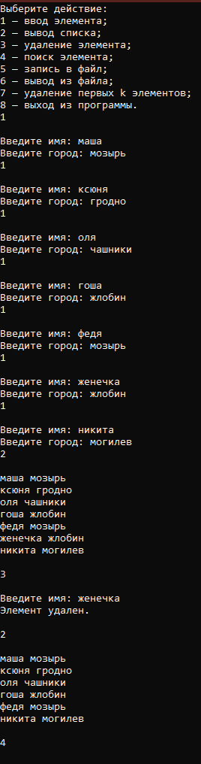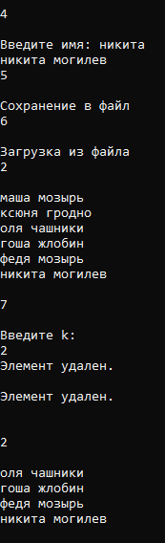
Дополнительные задания.
1. В приложении 2 приведен проект, в котором реализован проект с использованием двусвязного списка. На основе данного проекта разработать функции, которые предлагается создать в данном приложении.
Программный код
Главный файл
#include "List.h"
#include <iostream>
using namespace std;

struct HotelClients
{
string passport;
string fio;
string dateIn;
string dateOut;
string num;
string typeNum;
HotelClients* next;
};

void print(void* b) //Функция используется при выводе
{
HotelClients* a = (HotelClients*)b;
cout << a->passport << " " << a->fio << " " << a->dateIn << " " << a->dateOut << " " << a->num << " " << a->typeNum << endl;
}

int main()
{
setlocale(LC_ALL, "Russian");
HotelClients a1 = { "HB1234567", "Петров", "23.03.2023", "29.03.2023", "317", "НЕ ЛЮКС!"};
HotelClients a2 = { "CV6543217", "Сидоров", "25.03.2023", "27.03.2023", "507", "двушка"};
HotelClients a3 = { "MV8765432", "Синицын", "09.03.2023", "26.03.2023", "319", "однушка"};
Object L1 = Create();
L1.Insert(&a3);
L1.Insert(&a2);
L1.Insert(&a1);
bool rc;
int c, n;
do {
cout << "Выберите, что сделать:" << endl;
cout << "1 - вывести список и кол-во элементов;" << endl;
cout << "2 - найти элемент;" << endl;
cout << "3 - удалить элемент;" << endl;
cout << "4 - удаление списка;" << endl;
cout << "0 - выход." << endl;
cin >> c;
switch (c)
{
case 1:
L1.PrintList(print);
break;
case 2: {
cout << "Сделайте выбор:" << endl;
cout << "1 элемент:" << endl;
cout << "2 элемент:" << endl;
cout << "3 элемент:" << endl;
cin >> n;
switch (n) {
case 1: {
Element* e = L1.Search(&a1);
HotelClients* aa = (HotelClients*)e->Data;
cout << "ФИО №1: " << aa->fio << endl; }
break;
case 2: {
Element* e = L1.Search(&a2);
HotelClients* aa = (HotelClients*)e->Data;
cout << "ФИО №2: " << aa->fio << endl; }
break;
case 3: {
Element* e = L1.Search(&a3);
HotelClients* aa = (HotelClients*)e->Data;
cout << "ФИО №3: " << aa->fio << endl; }break;
}break;
}
case 3: {

cout << "Сделайте выбор:" << endl;
cout << "1 элемент:" << endl;
cout << "2 элемент:" << endl;
cout << "3 элемент:" << endl;
int o;
cin >> o;
switch (o) {
case 1: rc = L1.Delete(&a1);
if (rc == true) cout << "Удален элемент №1." << endl;
break;
case 2:rc = L1.Delete(&a2);
if (rc == true) cout << "Удален элемент №2." << endl;
break;
case 3: rc = L1.Delete(&a3);
if (rc == true) cout << "Удален элемент №3." << endl;
break;
}break;
cout << "Список:" << endl;
L1.PrintList(print);
return 0;
}
case 4:
rc = L1.Delete(&a1);
rc = L1.Delete(&a2);
rc = L1.Delete(&a3);
break;
}
} while (c != 0);
}
Файл с функциями
#include "List.h"
bool Object::Insert(void* data)
{
bool rc = 0;
if (Head == NULL)
{
Head = new Element(NULL, data, Head);
rc = true;
}
else
{
Head = (Head->Prev = new Element(NULL, data, Head));
rc = true;
}
return rc;
}
//-----------------------------------------------------------
Element* Object::Search(void* data)
{
Element* rc = Head;
while ((rc != NULL) && (rc->Data != data))
rc = rc->Next;
return rc;
}
//-----------------------------------------------------------
void Object::PrintList(void(*f)(void*))
{
int h = 0;
Element* e = Head;
while (e != NULL)
{
f(e->Data);
e = e->GetNext();
h = h + 1;
};
cout << "Количество элементов равно: " << h << ".\n";
}
//-----------------------------------------------------------
void Object::PrintList(void(*f)(void*), Element* e)
{
f(e->Data);
}
//-----------------------------------------------------------
bool Object::Delete(Element* e)
{
bool rc = 0;
if (rc = (e != NULL))
{
if (e->Next != NULL)
e->Next->Prev = e->Prev;
if (e->Prev != NULL)
e->Prev->Next = e->Next;
else
Head = e->Next;
delete e;
}
return rc;
}
//-----------------------------------------------------------
bool Object::Delete(void* data)
{
return Delete(Search(data));
};
//-----------------------------------------------------------
Element* Object::GetLast()
{
Element* e = Head, * rc = e;
while (e != NULL)
{
rc = e;
e = e->GetNext();
}
return rc;
}
//-----------------------------------------------------------
Object Create()
{
return *(new Object());
}
//-----------------------------------------------------------

Файл заголовков List.h
#pragma once
#include <iostream>
using namespace std;
struct Element
{
Element* Prev;
Element* Next;
void* Data;
Element(Element* prev, void* data, Element* next)
{
Prev = prev;
Data = data;
Next = next;
}
Element* GetNext()
{
return Next;
};
Element* GetPrev()
{
return Prev;
};
};
//-----------------------------------------------------------
struct Object
{
Element* Head;
Object()
{
Head = NULL;
};
Element* GetFirst()
{
return Head;
};
Element* GetLast();
Element* Search(void* data);
bool Insert(void* data);
bool Delete(Element* e);
bool Delete(void* data);
void PrintList(void(*f)(void*));
void PrintList(void(*f)(void*), Element*);
};
Object Create();

Консоль отладки
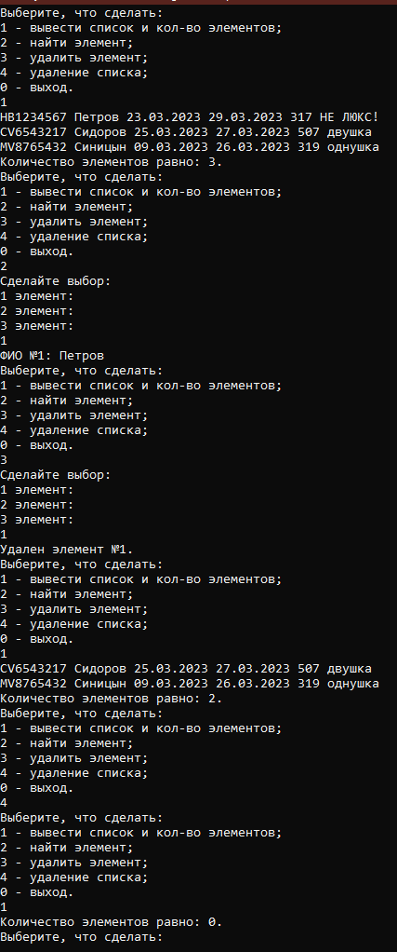
2. Каждый элемент списка студентов содержит фамилию, имя, отчество, год рождения, курс, номер группы, оценки по пяти предметам. Упорядочить студентов по курсу, причем студенты одного курса должны располагаться в алфавитном порядке. Найти средний балл каждой группы по каждому предмету. Определить самого старшего студента и самого младшего студентов. Для каждой группы найти лучшего с точки зрения успеваемости студента.
Программный код
#include <iostream>
#include <algorithm>
#include <windows.h>
using namespace std;
struct item
{
int value;
char fname[30] = {};
char sname[30] = {};
char thname[30] = {};
int year;
int course;
int group;
int marks[5];
float middle_mark = 0;

item* next;
item* prev;

};
item* plist = NULL;
item* p;
item* plist1 = NULL;
item* p1;
int count1 = 0;//подсчет всех элементов
int counter = 1;//для функции вывода
void add()//добавить элемент(студента)
{
cout << "======================================" << endl;
char fname[50];
char sname[50];
char thname[50];
cout << "Введите ФИО студента: ";
cin >> fname >> sname >> thname;
int year;

cout << "Введите год рождения: ";
cin >> year;
int group, course, marks[5];
cout << "Введите курс и номер группы: ";
cin >> course >> group;
for (int i = 0; i < 5; i++)
{
cout << "Введите оценку номер №" << i + 1 << ": ";
cin >> marks[i];
}
p = new item;
for (int i = 0; i < strlen(fname); i++)
{
p->fname[i] = fname[i];
}
for (int i = 0; i < strlen(sname); i++)
{
p->sname[i] = sname[i];
}
for (int i = 0; i < strlen(thname); i++)
{
p->thname[i] = thname[i];
}
p->year = year;
p->course = course;
p->group = group;
for (int i = 0; i < 5; i++)
{
p->marks[i] = marks[i];
p->middle_mark += marks[i];
}
p->middle_mark /= 5;
p->next = plist;
p->prev = NULL;
if (p->next != NULL)
{
item* previ;
previ = p;
p = p->next;
p->prev = previ;
p = previ;
}
plist = p;
count1++;
cout << "Студент был успешно добавлен в начало списка." << endl;
cout << "======================================" << endl;
return;
}
void Sort()
{
cout << "======================================" << endl;
int val = count1 - 1;
for (int i = 0; i < count1; i++)
{
item* host1 = p;
item* host2 = p->next;
for (int j = 0; j < val; j++)
{
if (host1->course < host2->course)
{
swap(host1->fname, host2->fname);
swap(host1->sname, host2->sname);
swap(host1->thname, host2->thname);
swap(host1->course, host2->course);
swap(host1->group, host2->group);
swap(host1->year, host2->year);
swap(host1->marks, host2->marks);
swap(host1->middle_mark, host2->middle_mark);
}
host1 = host1->next;
host2 = host2->next;
}
val--;
}
cout << "Сортировка проведена успешно!" << endl;
cout << "======================================" << endl;
}
void write()
{
cout << "======================================" << endl;
item* host = p;
for (int i = 0; i < count1; i++)
{
cout << "ФИО: " << host->fname << " " << host->sname << " " << host->thname << endl;
cout << "Год рождения: " << host->year << " Курс: " << host->course << " Группа: " << host->group << endl;
cout << "Оценки: " << host->marks[0] << " " << host->marks[1] << " " << host->marks[2] << " " << host->marks[3] << " " << host->marks[4] << endl;
host = host->next;
}
cout << "======================================" << endl;
}

void better_student()
{
cout << "======================================" << endl;
item* host = p;
int max_mark = host->middle_mark;
item* better = host;
for (int i = 0; i < count1; i++)
{
if (max_mark < host->middle_mark)
{
max_mark = host->middle_mark;
better = host;
}
host = host->next;
}
cout << "ФИО лучшего по успеваемости студента: " << better->fname << " " << better->sname << " " << better->thname << " " << max_mark << endl;
cout << "======================================" << endl;
}
void max_min_year()
{
cout << "======================================" << endl;
item* host = p;
int ma = host->year;
int mi = host->year;
item* mi_st = host;
item* ma_st = host;
for (int i = 0; i < count1; i++)
{
if (ma < host->year)
{
ma = host->year;
ma_st = host;
}
if (mi > host->year)
{
mi = host->year;
mi_st = host;
}
host = host->next;
}

cout << "Самый старший студент: " << mi_st->fname << " " << mi_st->sname << " " << mi_st->thname << endl;
cout << "Самый младший студент: " << ma_st->fname << " " << ma_st->sname << " " << ma_st->thname << endl;
cout << "======================================" << endl;
}
void middle_groups()
{
cout << "======================================" << endl;
item* ho = p;
for (int i = 0; i < count1; i++)
{
p1 = new item;
for (int i = 0; i < strlen(ho->fname); i++)
{
p1->fname[i] = ho->fname[i];
}
for (int i = 0; i < strlen(ho->sname); i++)
{
p1->sname[i] = ho->sname[i];
}
for (int i = 0; i < strlen(ho->thname); i++)
{
p1->thname[i] = ho->thname[i];
}
p1->year = ho->year;
p1->course = ho->course;
p1->group = ho->group;
for (int i = 0; i < 5; i++)
{
p1->marks[i] = ho->marks[i];
}
p1->middle_mark = ho->middle_mark;
p1->next = plist1;
p1->prev = NULL;
if (p1->next != NULL)
{
item* previ;
previ = p1;
p1 = p1->next;
p1->prev = previ;
p1 = previ;
}
plist1 = p1;
ho = ho->next;
}

int val = count1 - 1;
for (int i = 0; i < count1; i++)
{
item* host11 = p1;
item* host22 = p1->next;
for (int j = 0; j < val; j++)
{
if (host11->group < host22->group)
{
swap(host11->fname, host22->fname);
swap(host11->sname, host22->sname);
swap(host11->thname, host22->thname);
swap(host11->course, host22->course);
swap(host11->group, host22->group);
swap(host11->year, host22->year);
swap(host11->marks, host22->marks);
swap(host11->middle_mark, host22->middle_mark);
}
host11 = host11->next;
host22 = host22->next;

}
val--;
}

item* host = p1;
item* best = host;
int ma = host->middle_mark, gr = host->group;
for (int i = 0; i < count1; i++)
{
if (host->group != gr)
{
cout << "Студент группы №" << gr << " лучший по успеваемости: " << best->fname << " " << best->sname << " " << best->thname << endl;
gr = host->group;
ma = host->middle_mark;
best = host;
}
if (ma < host->middle_mark)
{
ma = host->middle_mark;
gr = host->group;
best = host;
}
if (i != count1 - 1)host = host->next;
}
if (ma < host->middle_mark)
{
ma = host->middle_mark;
gr = host->group;
best = host;
}
cout << "Студент группы №" << gr << " лучший по успеваемости: " << best->fname << " " << best->sname << " " << best->thname << endl;

cout << "======================================" << endl;
}
void main()
{
SetConsoleCP(1251);
SetConsoleOutputCP(1251);
setlocale(LC_CTYPE, "Rus");
int c;
do {
cout << "Что собираетесь делать?" << endl;
cout << "1 - Добавить студента;" << endl;
cout << "2 - Вывести всех студентов;" << endl;
cout << "3 - Сортировка в порядке курсов;" << endl;
cout << "4 - Лучший студент по успеваемости;" << endl;
cout << "5 - Самый старший и младший студент;" << endl;
cout << "6 - Средний балл по группам;" << endl;
cout << "7 - Выход." << endl;
cin >> c;
switch (c)
{
case 1:
add();
break;
case 2:
write();
break;
case 3:
Sort();
break;
case 4:
better_student();
break;
case 5:
max_min_year();
break;
case 6:
middle_groups();
break;
case 7:
cout << "До свидания!" << endl;
break;
default:
cout << "Некорректный запрос, повторите пожалуйста." << endl;
break;
}

} while (c != 7);
}
Консоль отладки
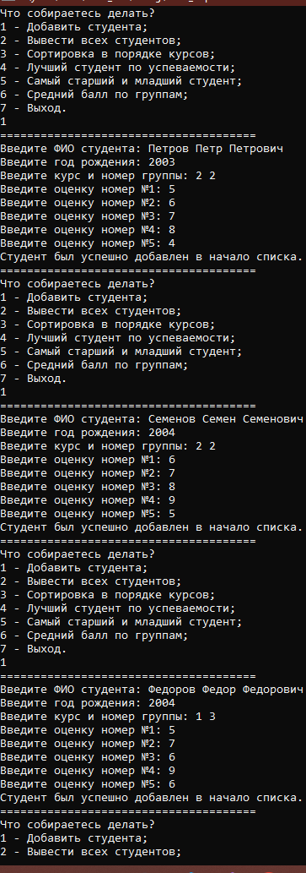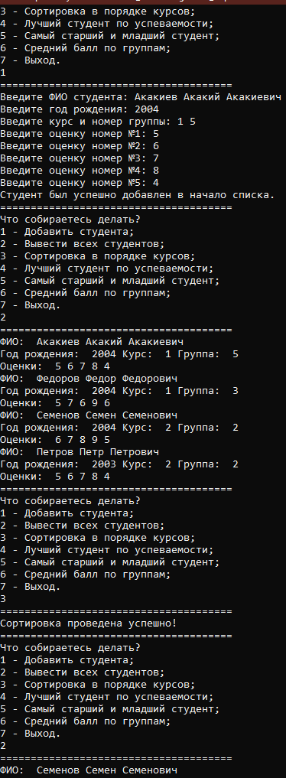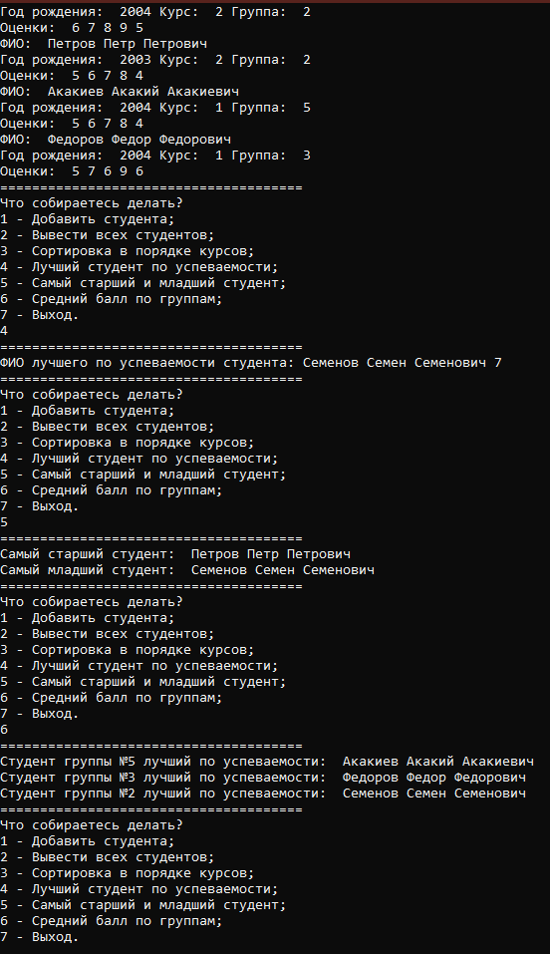
3. N человек располагаются по кругу. Начав отсчет от первого, удаляют каждого k-го, смыкая круг после удаления. Определить порядок удаления людей из круга. Использовать линейный список.
Программный код
#include <iostream>
using namespace std;
// объявим струткуру
struct numbers
{
char num[10]; // для циферок
numbers* next; // для следующего
};

char* circle(numbers*, int, int);
numbers* zapoln(int);

int main()
{
setlocale(LC_ALL, "ru");
int kolv;
int k;
cout << "Введите количество участников: ";
cin >> kolv;
numbers* g = zapoln(kolv); // заполним очередь участников
cout << "Введите k: ";
cin >> k;
cout << "Последним остался: " << circle(g, k, kolv) << endl; // из цикла выведем последнего оставшегося
return 0;
}

numbers* zapoln(int kolv)
{
numbers* first = nullptr;
numbers* Head;
numbers* nowiy;
char a[10];
if (kolv > 0) // в случае если > 0
{
nowiy = new numbers;
Head = nowiy;
}
else
{
return first;
}
for (int i = 0; i < kolv; i++) // цикл для определения порядкового номера
{
cout << "Введите порядковый номер: ";
cin >> a;
for (int y = 0; y < 10; y++)
{
if (a[y] == '\0')
{
nowiy->num[y] = '\0';
break;
}
nowiy->num[y] = a[y]; // присваиваем значение
}
first = nowiy;
nowiy = new numbers;
first->next = nowiy; // перемещаемся
}
first->next = Head;
return Head;
}

char* circle(numbers* g, int ocher, int kolv)
{
int u = 0;
numbers* buff;
numbers* h = g;
while (h->next != h) // пока не пройдем весь круг
{
for (int i = 0; i < ocher - 2; i++)
{
h = h->next; // с очередью на 2 элемента будем сдвигаться
}
buff = h->next;
cout << "Удалён " << buff->num << endl;
h->next = h->next->next;
h = h->next;
delete buff;
}
return h->num;
}
Консоль отладки
